Le Théâtre des Travaux et des Jours crée des spectacles, interventions, anime des ateliers de théâtre principalement dans le nord de la province de Luxembourg. Les créations de théâtre - action sont un excellent moyen de se rassembler, de s'exprimer, de porter des réflexions avec une population.
Dernièrement, le TTJ a proposé une journée de réflexion (Hors d’œuvre) le 12 février sur les thèmes du « Faire commun » et des luttes de territoire, suivie de la représentation « Hors Sol » et d’un débat, l’occasion d’échanger au sujet de nombreux projets d’aménagement du territoire qui suscitent la polémique dans la région, entre autres..
Dans le prolongement et en soutien aux marches citoyennes des 26 et 27 mars que nous organisons, le TTJ organise un atelier d’écriture et de mise en voix de textes rédigés en solo ou en groupes. L'objectif est de mettre les mots sur ce qu'on ressent, en lien avec le territoire et les manières d'habiter, et de transformer ces mots en parole lues/jouées devant un public.
Les 26 et 27 mars, il y aura un lieu pour lire ces textes (dans les salles des villages où nous nous arrêterons) et un public pour les écouter ! Il y aura aussi des criées publiques : on proposera aux marcheur.euse.s de laisser des mots, des phrases, écrits sur des bouts de papiers récoltés et mélangés dans une urne. A la fin de la journée, ces paroles seront lues à HAUTE VOIX (criées) par un comédien du Théâtre des Travaux et des Jours. Pour que vous ayez le dernier mot ! Et pour qu’il porte loin !!
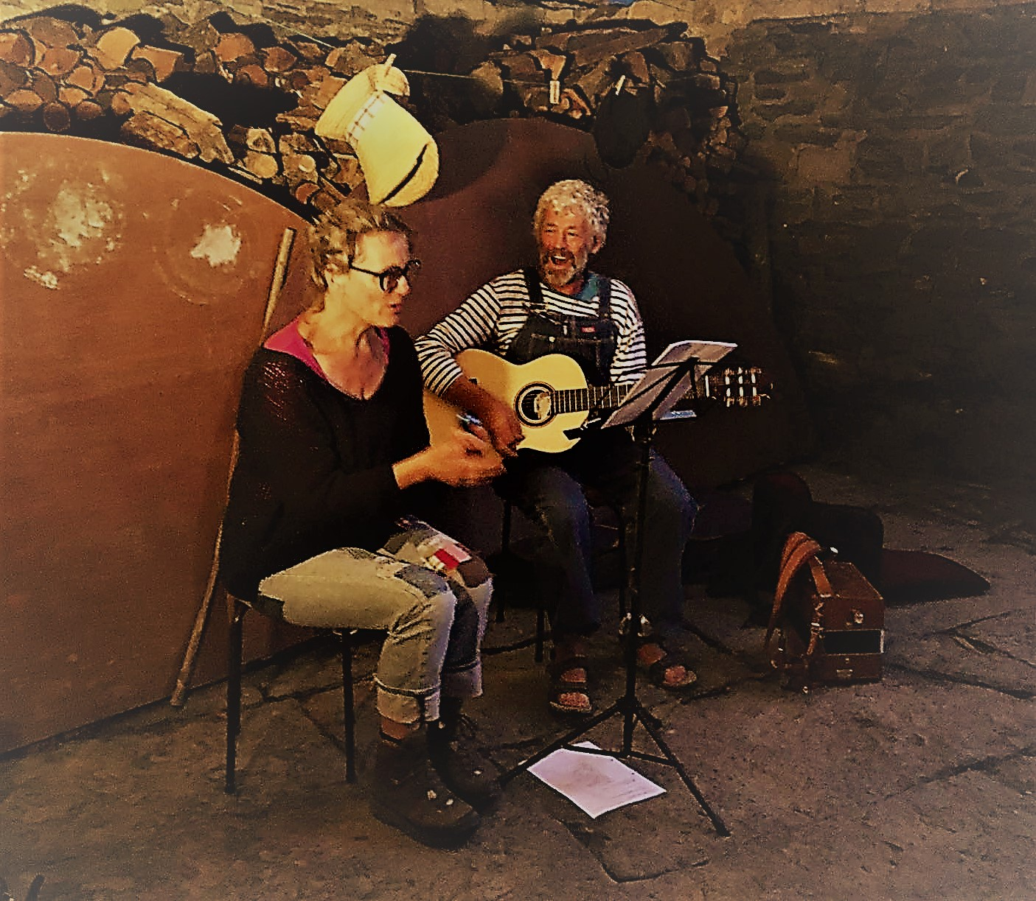
Le 26 mars , à 19 h , à la salle de Mormont, Chantal Dejardin et Jean-Marie Pâques nous présenteront Capitaine Cervelas
Une guitare, deux voix, deux accordéons. Des chansons, des airs connus, reconnus, revisités qui sont servis pour les oreilles ou pour les pieds qui dansent : Dalida est invitée par Bernard Lavillier et Michel Legrand.. Et là, c’est Zazie qui se lève pour un andro et ici, Branduardi qui côtoie Julos …"Capitaine Cervelas", c'est un duo qui chante, qui joue de la musique, qui aime vous faire danser, ou pas. Un duo avec quelques histoires. C'est sans chichi, sans manière. C'est être avec vous.
Le 27 mars, à 19 h, à l’espace St-Michel de Villers, débarquent
LES TRY POTES…. 3 potes. Gilles, Serge et Patrick. A l’abordage avec un accordéon diatonique, des guitares et un banjo sautillant. une traversée à décoincer toutes les humeurs moroses par ces temps incertains.
Ca déménage ! Allez voir leur page Facebook : https://www.facebook.com/TryPotes/ ou leur site : https://try-potes.jimdosite.com/

